Ж.Қ.Букенов атындағы
Қарағанды Банк колледжі

Ғылыми, мәдени, әдістемелік газет
Мәңгілік мақтан, дауылпаз дастан, Қазақстан!
------------------------------------------------------------------------
№ 1(19) 2017 жыл (қаңтар)

«Жігер» облыстық жастар қозғалысы

Өткен оқу жылынан бастап Қарағанды облысының «Білім басқармасының» бастамашылдығымен құрылған «Жігер» облыстық жастар қозғалысы жұмысын қолдап, Ж.Қ.Букенов атындағы Қарағанды банк колледжі жастар ісі жөніндегі комитеттің негізінде жалғастыруда. «Жігер» алқалы жастар кеңесі ерікті студент-жастар қозғалысы ретінде, нормативті-құқықтық құжаттарды басшылыққа ала отырып 7 бағытта: «Жас кәсіпкер», «Не?, Қайда?, Қашан?», «Пікірсайыс», «Блогерлік», «Еріктілер», «Қазіргі заман биі», «Қызық болсын» көңілді жастар клубтары екі тілде жұмыс жасайды. 2016/2017 оқу жылында 214 «Жігер» алқалы жастар комитеті жұмыс бөлмесі ашылып, студенттердің иелігіне берілді. Ереже мен талап бойынша «Жігер» алқалы жастар кеңесінің координаторы Фомина Л.И., «Жас кәсіпкер» клубының координаторлары Спанова Н.К., Кейкова М.Н., «Не?, Қайда?, Қашан?» зияткерлер клубының координаторы Дацунова Л.И., Аккушкарова Ә.С., «Пікірсайыс» клубының координаторы Умбетов Д.М., «Блогерлер» клубының координаторы Смагулова Д.С., «Еріктілер» клубының координаторы Арқалық Б., «Қазіргі заман биі» клубының координаторы Борашева М.Б., «Қызық болсын» көңілді жастар клубының координаторы Абенова Г.О. сайланды. Белсенді студенттердің арасынан төрағалары мен төрайымдар сайланып еріктілер жұмыстарын жалғастыруда. Олардың қатарына «Жігер» алқалы жастар кеңесінің төрайымы Санакова Гүлзада Ст – 32 тобының студенті, «Жас кәсіпкер» клубының төрайымы У – 33 тобының студенті Каримова Наргиз, «Не?, Қайда?, Қашан?» зияткерлер клубының төрайымы Кожина Анастасия У – 32 тобының студенті, Ысқақ Диана У – 33 тобының студенті, «Пікірсайыс» клубының төрағасы Хаткин Андрей Ср – 32 тобының студенті және Ақторғай Нұрдаулет Пж – 31 тобының студенті, «Блогерлер» клубының төрағасы Бөлтірік Данияр У – 33 тобының студенті, «Еріктілер» клубының төрайымы Огнева Валенсия Т – 22 тобының студенті, «Қазіргі заман биі» клубының төрайымы Тажмағамбетова Гүлғазы Ср – 32 тобының студенті, «Қызық болсын» көңілді жастар клубының төрағасы Сайлауов Ернұр Д – 31 тобының студенттері сайланып, қызу жұмыс атқарып жатыр.
Қыркүйек айында Санакова Гүлзада «Жігер» облыстық, қалалық жастар комитетінің төрағалығына ұсынылып, өзінің «Студенттің өмірін қалай жақсарту керек?» деген жобасын қорғап алғыс хат пен сертификатқа ие болды.
Кукенова Сәния қараша айында «Болашақ» маңызды білім беру колледжінде «Біз жарқын болашақ үшін!» атты «Еріктілер» клубының жобасына әзірлеген презентациясын қорғап алғыс хатқа ие болды. Аталмыш клуб мүшелері еңбек және Ұлы Отан соғысы ардагерлерінің үйлеріне көмек көрсету жұмыстарын ұдайы жүргізіп отырады.
Алқалы жастар комитеті «Жігердің» атап өтер жұмыстары, «Блогерлер» клубының мүшелері колледждің алқалы жастар комитеті «Жігердің» жұмысы жайлы мәліметті көрсетіп отыратын жеке блог ашты.
«Пікірсайыс» клубының координаторы Д.М. Умбетовтың жетекшілігімен 21, 22 мамыр күндері Акторғай Нұрдәулет, Хасен Жарқын, Хаткин Андрей, Горботюк Анастасия «Салауатты өмір салтын қалыптастыру» атты қалалық, облыстық деңгейдегі пікірсайыстарға қатысып сертификаттарға ие болды.
«Не? Қайда? Қашан?» зияткерлер клубының координаторы Л.И.Дацунованың жетекшілігімен клуб мүшелері бірнеше аймақтық және облыстық деңгейдегі ойындарға, сонымен қатар № 101 мектеп-лицейінде, № 27 мектепте «Сенің құқығың», «Инфляцияға сот» атты зияткерлік ойынын өте сәтті өткізді.
Еліміздің ертеңі бүгінгі жас ұрпақтың қолында, ал жас ұрпақтың тағдыры дұрыс бағдар беруде екенін басшылыққа ала отырып, «Жігер» алқалы жастар кеңесінің жастарды жұмылдыру, қолдау, дамыту арқылы жастарға игі жол көрсете отырып, «Қазіргі заман биі» мен «Қызық болсын» жайдарлы жастар клубы барлық оқу топтарының арасында сайыс, «Еріктілер» клубы флешмобтар мен қайырымдылық акцияларын, «Не? Қайда? Қашан?» зияткерлер клубы жаңа жобамен жұмыс жүргізу, «Пікірсайыс» клубы орыс тілінде топ құру, «Жас кәсіпкерлер» клубының «Бизес мектеп» бағытындағы жұмысын жалғастыру жоспарлануда.
Директордың ғылыми және тәрбие ісі жөніндегі орынбасары
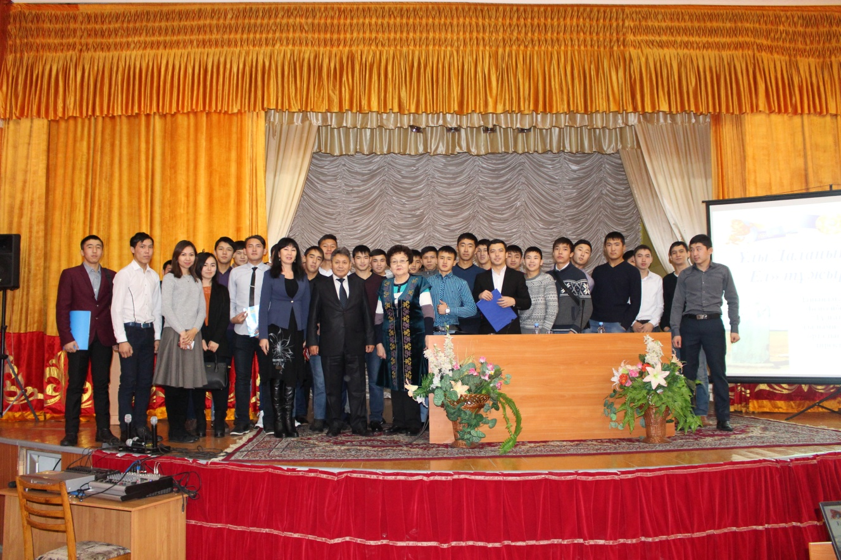
Абдикалова Т.А.

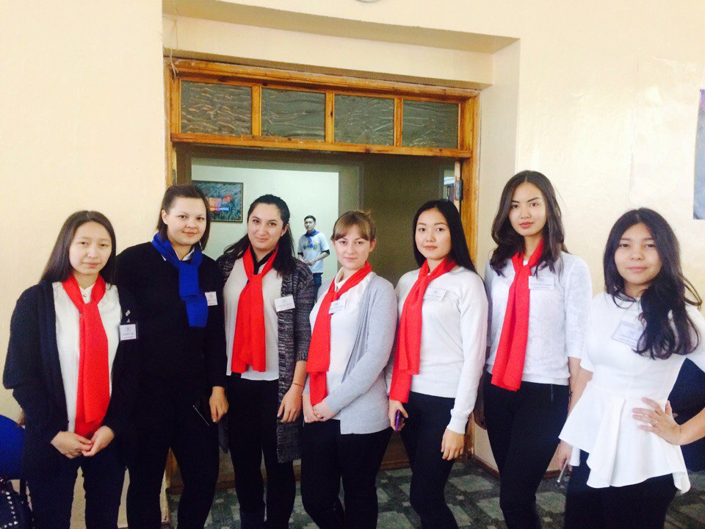

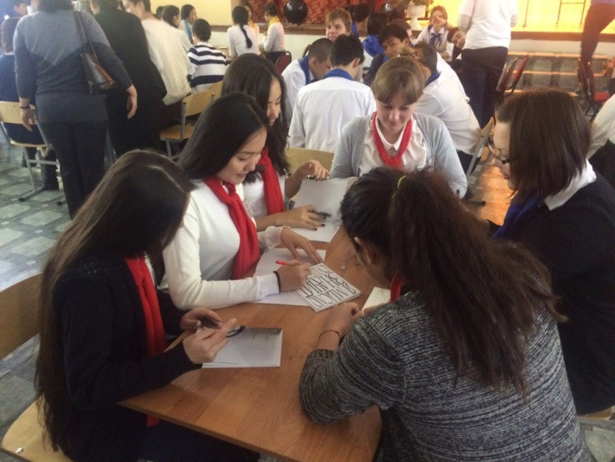
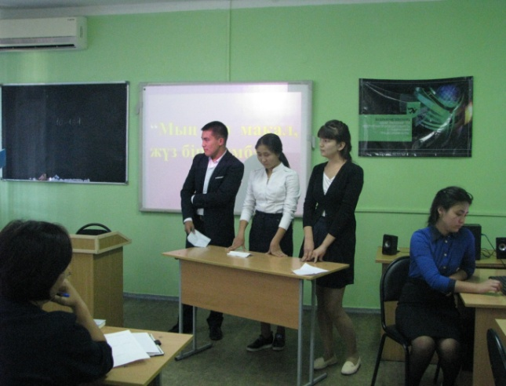
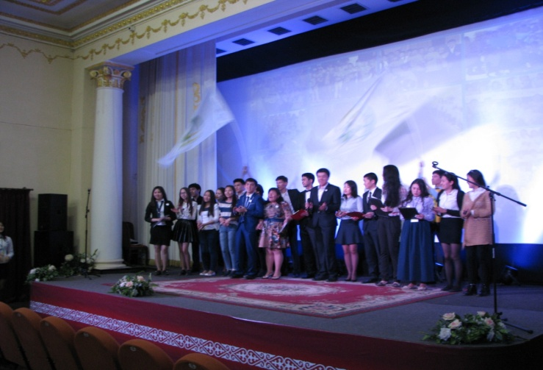
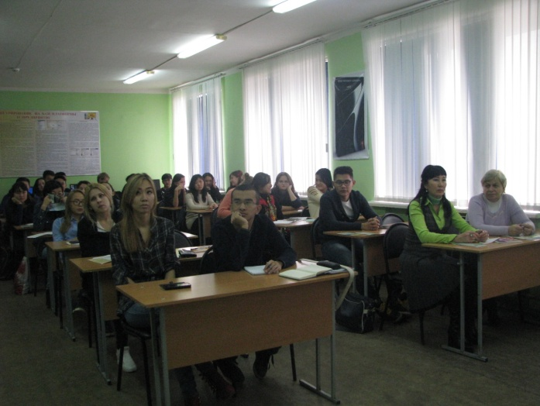
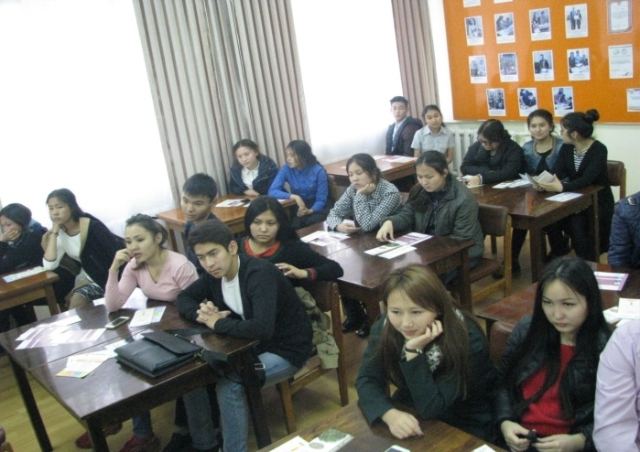

Участие студентов КБК им. Ж. К. Букенова
в Областной

Преподавателями кафедры «Финансы и бухгалтерский учет» в преддверии Дня финансистов были организованы и проведены ряд встреч с практическими работниками финансового, банковского сектора Карагандинской области. Наиболее содержательными для студентов стали встречи с представителями Палаты предпринимателей Карагандинской области, Ассоциации налогоплательщиков и бухгалтеров Казахстана, КФ АО «Каспий банк», Карагандинским филиалом АО «Жилстройсбербанк Казахстана». Начальник отдела развития человеческого капитала и социального партнерства Палаты предпринимателей Оспанова К.А. подчеркнула стратегическую значимость социального партнерства в сфере ТиПО. Ею был отмечен весомый вклад Карагандинского банковского колледжа имени Ж.К.Букенова в деле подготовки высококвалифицированных специалистов экономико-финансового сектора страны.
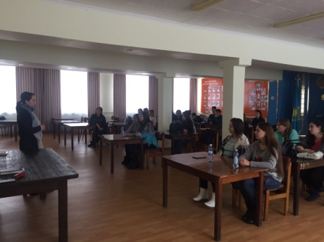
Директор Ассоциации налогоплательщиков и бухгалтеров Казахстана Жунусова С.А. ознакомила студентов второго и третьего курса направлений подготовки кафедры «Финансы и бухгалтерский учет» с актуальными вопросами налогообложения, сделала обзор по вопросам финансовой грамотности гражданина Республики Казахстан. Как известно, в Казахстане действует Программа повышения инвестиционной культуры и финансовой грамотности населения РК, целью которой является развитие финансовой инфраструктуры страны, прозрачность финансовых потоков, защита накоплений населения от рисковых операций и финансовых пирамид, которых в настоящее время очень много. Программа разработана на обеспечение людей базовыми знаниями в области использования финансовых инструментов, сохранения, преумножения и грамотного обращения личными денежными средствами.
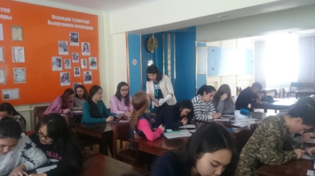
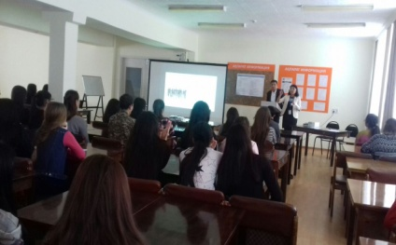
Не менее интересными и содержательными стали встречи с представителями банковского сектора. Сулейменова А.Т. начальник отдела развития бизнеса КФ АО «Жилстройсбербанка Казахстана» провела для студентов специальности «Финансы» мастер-класс по финансовым расчетам в рамках новых инструментов кредитования. Были отмечены наиболее активные и грамотные студенты, которым были вручены от банка символические подарки. Специалист по кадрам АО «Каспий банк» города Караганды Калиева М.Т. предоставила студентам выпускного курса специальностей кафедры информацию о требованиях современного финансового рынка к молодому специалисту. Ею был проведен обзор вакансий банка, перечислены требования к кандидатам на занятие вакантных мест.
Карагандинский банковский колледж имени Ж.К.Букенова делает акцент на подготовку высококвалифицированных специалистов, способных устранять выявленные в ходе череды финансовых кризисов проблемы финансового сектора, исправлять допущенные ошибки и обеспечивать стабильный диверсифицированный рост. Мы уверены, что выпускники колледжа смогут продолжить работу по созданию современной, устойчивой и конкурентоспособной финансовой системы суверенного Казахстана.

Заведующий кафедры «Финансы и бухгалтерский учет»
Бименова А.А.

В Карагандинском банковском колледже налажены отношения со структурными подразделениями по специальности «Социальная работа».

Организация работы в сфере социальной защиты населения в Карагандинском банковском колледже им Ж.К. Букенова
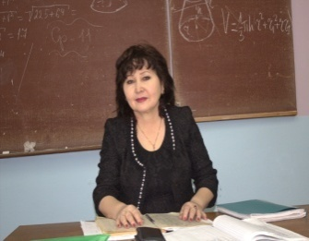
Социальная защита населения является одной из важнейших составных частей, проводимой в Казахстане социальной политики. За годы обретения независимости мы наблюдаем разную степень участия государства в организации социальной защиты населения. Если в начале 90-х годов социальная политика государства, вызванная желанием как можно быстрее решить скопившиеся за годы застоя и перестроечных лет социальные проблемы, носила ярко выраженный патерналистский характер, то необходимость соизмерять проводимую социальную политику с экономическими и финансовыми возможностями государства привели к корректировке действий по данному направлению. Реформирование социальной защиты на новом этапе осуществлялось в направлении развития адресной социальной помощи и разработки программ перехода к новой системе защиты от социальных рисков, включающей в себя элементы как солидарной, так и персонифицированной систем. Для реализации намеченной стратегии Правительство страны утвердило Программу реабилитации инвалидов основные цели которой — создание системы реабилитации инвалидов, предоставление им возможностей для всесторонней интеграции в общество, снижение уровня инвалидности. На основе анализа международного опыта можно сделать вывод, что наиболее эффективные и комплексные системы социальной защиты обычно включают в себя следующие основные элементы: - государственные пособия;
- обязательное социальное страхование;
- накопительное пенсионное обеспечение;
- социальная помощь.
В стране организовано социальное обеспечение по инвалидности, по случаю потери кормильца, социальной защите безработных граждан и по возрасту. Все физические лица — граждане Республики Казахстан, иностранцы и лица без гражданства, постоянно проживающие на территории Республики Казахстан, при наступлении рисковых случаев получают государственные пособия на одинаковом уровне, вне зависимости от участия в трудовой деятельности и взноса, если иное не предусмотрено законами и международными договорами. Особого внимания в социальной политике заслуживают проблемы занятости населения и социальной защиты безработных, которые носят политический характер. Цель политики занятости заключается в содействии полной, продуктивной и свободно избранной занятости путем обеспечения профессиональной подготовки, повышения квалификации, расширения сферы государственной службы занятости и реализации других мер, направленных на обеспечение социальной защиты населения. В статье «Государственная социальная защита от безработицы» предусмотрены содействие в трудоустройстве, профессиональная подготовка, повышение квалификации; переподготовка и организация общественных работ для безработных; оплата труда безработных, занятых на общественных работах; оказание государственной адресной социальной помощи безработным из числа малообеспеченных граждан в соответствии с законодательными актами. Но в этом законе не говорится о скрытой безработице и мерах ее регулирования, не предусмотрены пособия по безработице, хотя во многих странах они существуют.
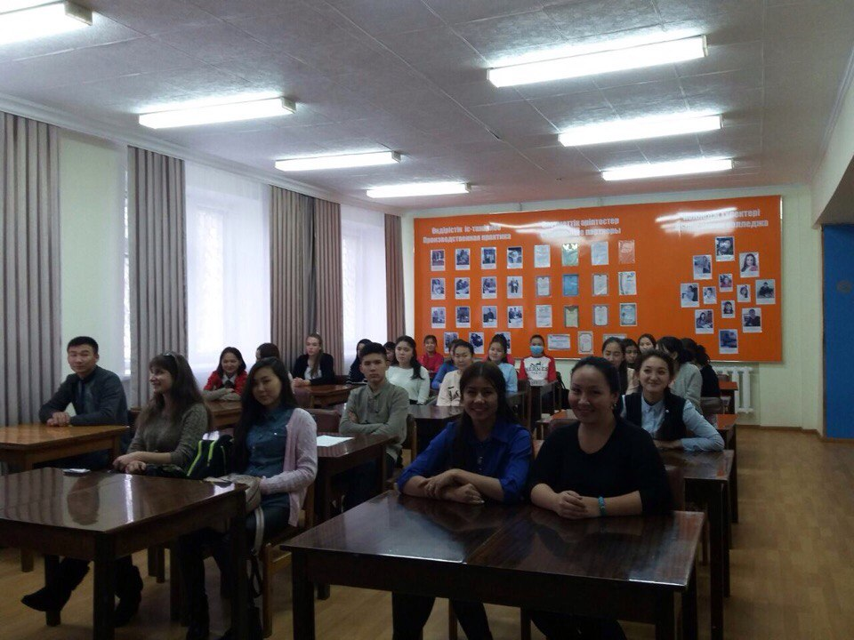
В Карагандинском банковском колледже по специальности «Социальная работа» налажены отношения со структурными подразделениями города и области. Колледж проводит мероприятия совместно со следующими организациями: ГУ Департамента министерства труда и социальной защиты населения РК, КГУ «МСУ престарелых и инвалидов №-1 города Караганды», Психоневрологическое медико-социальное учреждение для детей Карагандинской области, Карагандинская областная школа интернат для детей с нарушениями опорно-двигательного аппарата, КГУ «МСУ престарелых и инвалидов №-1 города Караганды», Молодежно-ресурсный центром при управлении молодежной политики, Департаментом областного филиала некоммерческого А\О «Государственная корпорация Правительство для граждан» и.т.д
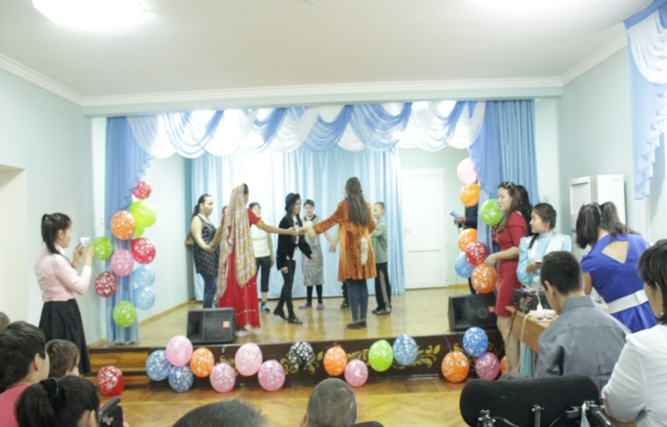
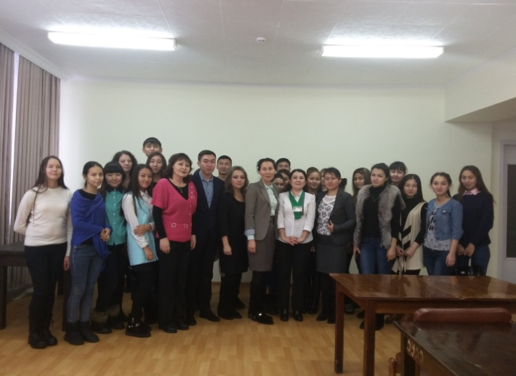
В этом году совместно с названными организациями проводились мероприятия: преподаватели кафедры «Экономики и права» Кулатаев Ернур Сайранович в районном собесе им. Казбек би 07.10.2016 совместно с группой Ср-31 проводил праздничное мероприятие, Акмолдина Жанар Купесовна в Психоневрологическом медико-социальном учреждении для детей Карагандинской области проводила праздничное мероприятия 07.10.2016 с группой Ср-31, преподаватели кафедры Кулатаев Е.С., Акмолдина Ж.К в стенах колледжа проводили круглый стол, встречу со специалистами ГУ Департамента министерства труда и социальной защиты населения РК 18.10.2016 с группами Ср-21,22,31,32. Куанышева Айгерим Ержановна проводила праздничное мероприятие 21.10.2016 с группой Ср-21, Акмолдина Ж.К КГУ «МСУ престарелых и инвалидов №-1 города Караганды» 25.10.2016 с группой Ср-32 праздничное мероприятие. Дюсембенова Гульшара Жумахановна в в актовом зале Карагандинского банковского колледжа им Ж.К. Букенова провела большое праздничное мероприятие для студентов и преподавателей 26.10.2016 с участием групп Ср-31,32,21,22,11,12. Умбетов Дулат Муратович и Кулатаев Ернур Сайранович в Молодежно-ресурсном центре при управлении молодежной политики 27.10.2016 с группой Ср-22 организовали встречу с Ветеранами Великой Отечественной войны. В стенах Карагандинского банковского колледжа им. Ж.К. Букенова была проведена благотворительная акция на тему: «Милосердие». Вся собранная сумма денег была перечислена в фонд Психоневрологического медико-социального учреждения для детей Карагандинской области. Также был организован праздничный концерт для сотрудников ГЦВП по Карагандинской области. 04.11.2016 г был организован Круглый стол в читальном зале с сотрудниками Областного филиала некоммерческого А\О «Государственная корпорация Правительство для граждан» с группы Ср-31,32,21,22,11,12. Встречу проводили преподаватели кафедры Умбетов Дулат Муратович и Куанышева Айгерим Ержановна. Были приглашены сотрудники: Джумабаева Айгуль Жумабаевна ведущий специалист, Оматаева Арайлым Сериковна- менеджер и Ахметова Сабина Михайловна.

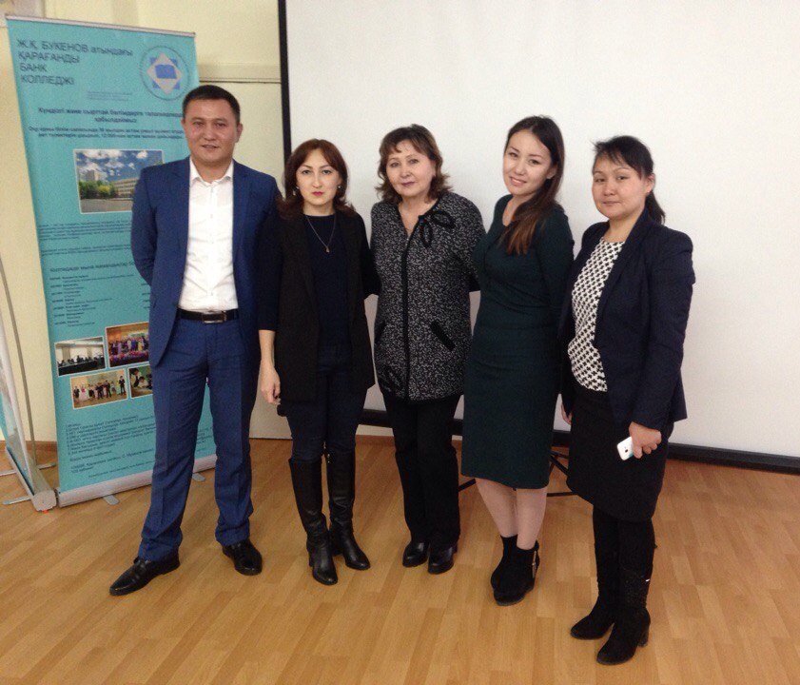
Отдельные качественные показатели преподавателей кафедры «Экономики и права» характеризуют эффективность проводимой социальной политики для студентов специальности «Социальная работа». В республике утверждена и действует государственная программа «Образование», которая направлена на создание условий для развития образования, обеспечивая всем широкий доступ к качественному образованию.

Таким образом, устойчивое развитие человеческого потенциала, стабилизацию уровня жизни необходимо достигать путём создания условий для реализации трудового потенциала. Для повышения уровня доходов населения, обеспечения доступности и повышения качества образования, медицинского обслуживания, осуществления адресной борьбы с бедностью на основе мер социальной адаптации, экономической реабилитации и социальной поддержки наиболее уязвимых слоёв населения надо подготовит высококвалифицированных работников и воспитывать молодежь, любящую свою профессию и знающую ее практическую сторону. Хочу особо отметить группы Ср-11,12,21,22,31,32. За активное участие в мероприятиях колледжа и пожелать удачи и везение во всех своих начинаниях.

Заведующая кафедрой «Экономики и права»

Г.Ж. Дюсембенова
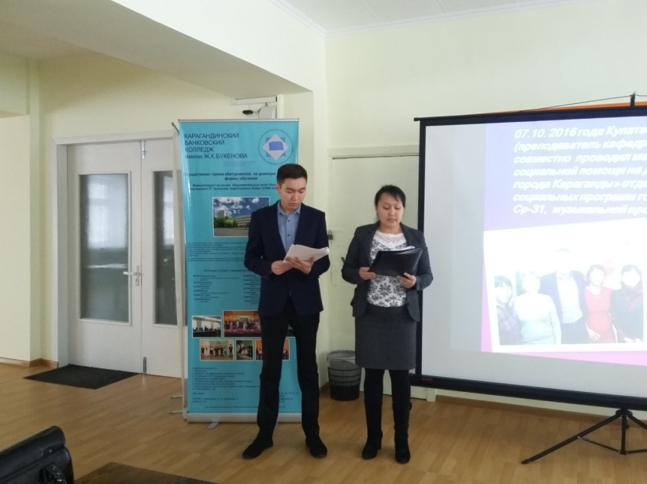

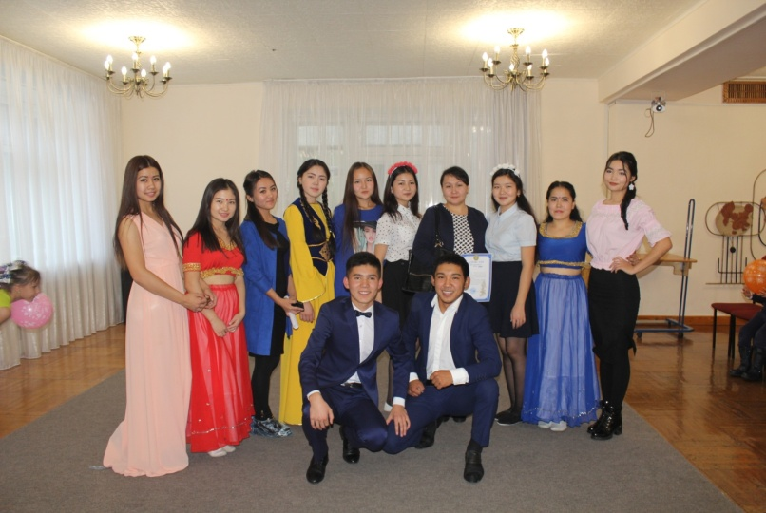

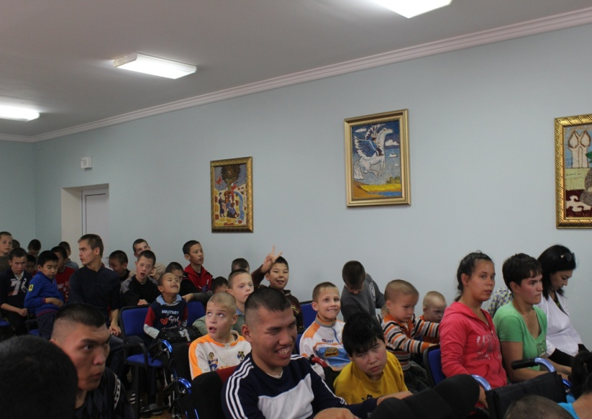

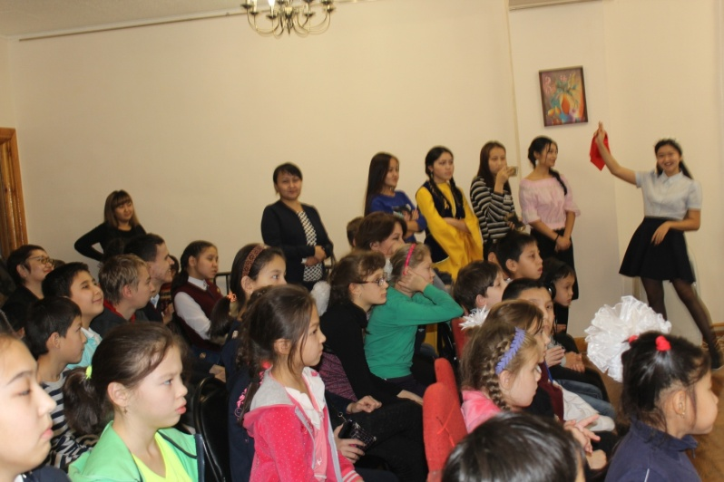

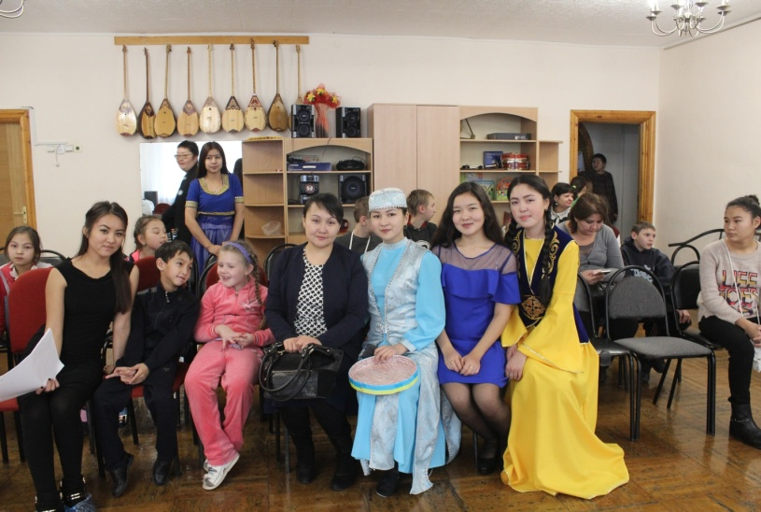

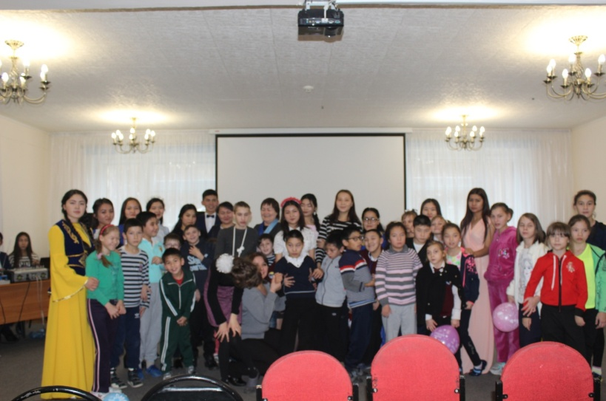

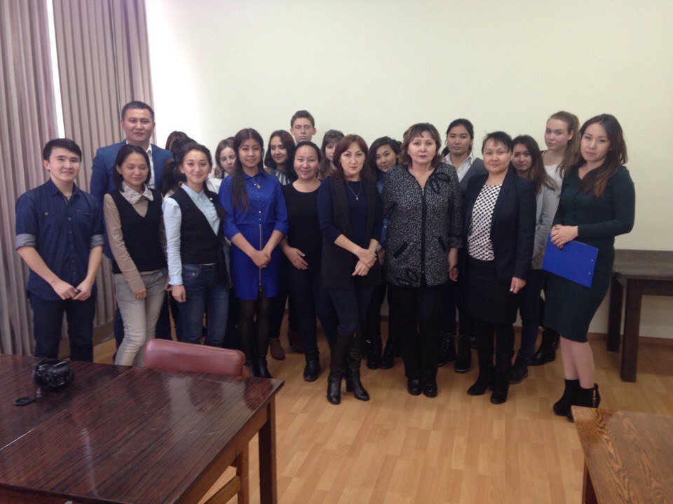

«Жер жаһан көз тіккен бұл Универсиада нағыз жастық жігердің арманы, жарқын жеңістердің бастауы, болашақ Олимпиада чемпиондарының мектебі. Қысқы Универсиада Тәуелсіз мемлекеттер достастығы аумағында тұңғыш рет біздің елімізде өткізіліп отыр, бұл - біздің еліміз үшін мәртебе», - деді Елбасы.
2017 жылдың 29 қаңтары Ел тарихында «Алтын әріптерімен» жазылары сөзсіз, өйткені осы айтулы күні елімізде көптен күткен дүниежүзілік қысқы Универсиада ойындары басталды.
Универсиаданың Арқадағы Алау эстафетасы Елбасының саяси және еңбек жолы басталған Теміртау қаласында, «АрселорМиттал Теміртау» АҚ металлургиялық комбинатынан тұсау кесті. Салтанатты рәсімге облыс әкімі Нұрмұхамбет Әбдібеков қатысты. Жиында аймақ басшысы қатысушыларға ақ жол тілеп, игі лебізін білдірді. Универсиада алауын комбинат жұмысшысы, қазақ күресінен спорт шеберлігіне үміткер Әлібек Алпысбаев және домна пешінің шебері, самбодан спорт шеберлігіне үміткер Ақан Еспотаев «АрселорМиттал Теміртау» АҚ №2 домна пешінен тұтатып алды. Ал алауды комбинаттан сорғы қондырғыларының машинисі, волейболдан спорт шебері Светлана Гайнутдинова ұстап шықты. Қала басшысы Ғалым Әшімов осы алауды Қарағандыға қарай алып жүрді. Ғ. Әшімовтың алауын Қарағанды қаласының әкімі Нұрлан Әубәкіров қарсы алды. Қала әкімі алауды «Шахтер» стадионына әкелді. Осында облыс әкімі Нұрмұхамбет Әбдібековке табыс етті. Өңір басшысы алаумен эстафетаның алғашқы 200 метрін жүгіріп өтіп, кезекті ҚарМТУ студенті Сергей Ивановқа табыстады. Алау эстафетасы Қарағанды қаласында жалғасты. «Шахтер» стадионынан басталған эстафета «Сүйнші» стеласы маңында аялдап, «Қарағанды – Арена» мұз сарайына бет алды. Қарағанды қаласының халқы, студенттері ерекше ықыласпен қарсы алды.
Абай атамыз айтпақшы, «Тамағы тоқтық, жұмысы жоқтық, аздырар адам баласын» дегендей, еңбексіз, белсенді дене қозғалысынсыз мықты денсаулық, бақытты өмір жоқ.
Спорттың адам өмірінде алатын орны ерекше. Спортпен айналысқан адамның денсаулығы мықты, шыдамды, шымыр болады. Біздің ата- бабаларымыз «тәні саудың – жаны сау» немесе «бірінші байлық-денсаулық»,- деп бекер айтпаған.
Салауатты өмір салтын қалыптастыру ұзақ үрдіс, бірақ бұл нағыз денсаулықты сақтайтын және нығайтатын жолдардың бірі. Ол студенттердің өз денсаулығын сақтауға жауапкершілігін едәуір дәрежеде арттырады. Әр халықтың өз ұрпағын өмірге әзірлеуде, баулып тәрбиелеуде өзіне ғана тән ерекшеліктері болады. Ол ерекшеліктері ең алдымен сол халықтың әдет - ғұрпын, салт - санасы тұрмысы мен дәстүрлеріне байланысты қалыптасады.
Салауатты өмір салтын қалыптаструда спорттың маңызы зор. Жастарды болашақтың тірегі болатын, денсаулығы мықты азамат ретінде қалыптастыру керек. Елбасымыз қазіргі жастардың болашағына зор сеніммен қарап, үміт артады. Яғни, дені сау, білімді, білікті, жан-жақты қалыптасқан болашақ жастарды елестетеді.

Кітапхана меңгерушісі:
Абишева А.С.

интеллектуальной игре
«Что? Где? Когда?»

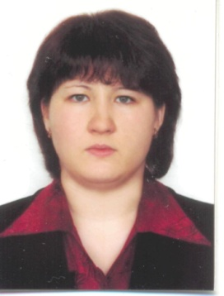
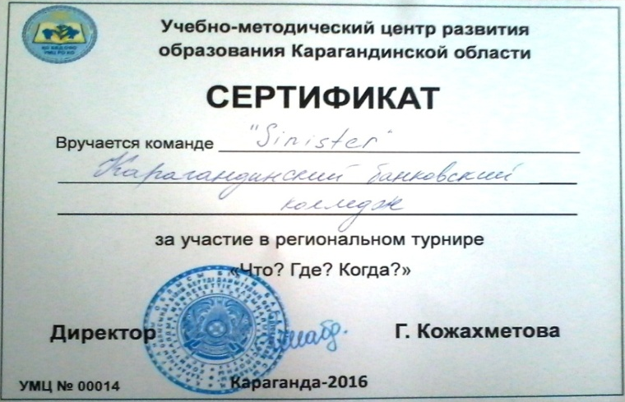
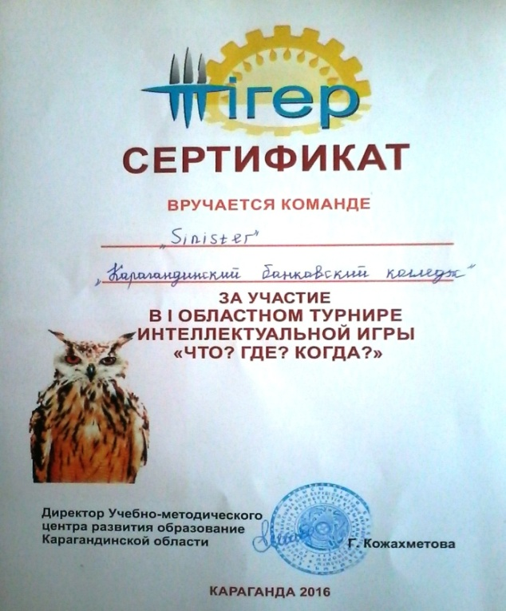
С 01. 09. 2016 г. при КСМ «Жігер» Карагандинского банковского колледжа им. Ж. К. Букенова функционирует клуб Интеллектуалов. Интеллектуал – мыслящий человек, отличающийся глубиной знаний и широтой взглядов в различных сферах жизни, имеющий аналитический склад ума и высокие показатели IQ (коэффициент интеллекта). Интеллектуал занимается умственным, а не физическим трудом, является двигателем прогресса и представителем умственной элиты общества. Подобно эрудиту интеллектуал осведомлен в различных направлениях, любит напрячь мозги и решить самую сложную задачу. Однако целью для себя он ставит не накопление знаний и получение новой информации, а постижение основ, сути явлений и процессов, являющихся основой мироздания. В рамках деятельности «Интеллектуального клуба» областного молодежного движения «Жігер» на базе Карагандинского колледжа технологии и сервиса 25.10.2016 года проводилась Региональная отборочная игра «Что? Где? Когда?», на которой и решила проверить свой интеллектуальный уровень команда интеллектуалов «Sinister». В команду вошли студенты группы У-32 специальности «Учет и аудит»: Сайбель Екатерина, Кожина Анастасия, Борисова Лаура, Кухаева Айжан, Кукенова Мадина и студенты группы Ст-32 специальности «Статистика» Рахимова Дана, Сагинтай Наргиз и Санакова Гульзада. По итогам Регионального отборочного турнира команда вошла в десятку лучших и была приглашена на Областной турнир игры «Что? Где? Когда?», проходивший на базе Спорткомплекса «Жастар» 28.10.2016 года.
По итогам Областного турнира команда «Sinister» хоть и не заняла призового места, однако вошла в пятерку лучших команд с высокими показателями среди 26 команд Карагандинской области.
Студенты учавствовали в игре «Что? Где? Когда?» впервые, но отзывы об игре были восторженными, эмоции положительные, так как участникам представилась возможность показать свои знания, творческое и креативное мышление в различных областях и сферах жизнедеятельности человека.
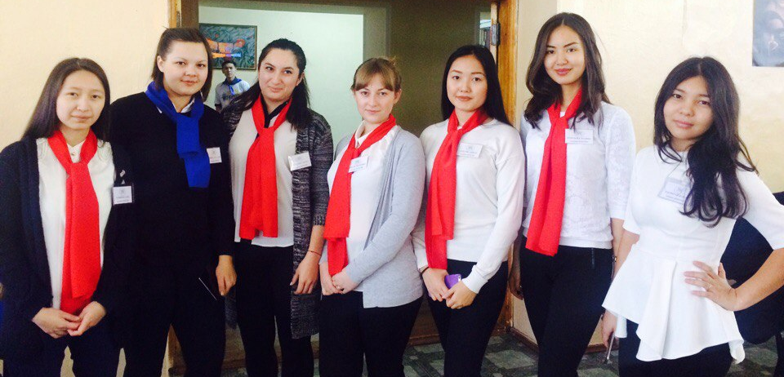
Сейчас Казахстану нужны люди, способные принимать нестандартные решения, умеющие творчески мыслить, применять знания в жизни, при общении с людьми и в профессиональной деятельности. Какой будет молодежь – такой будет и новый Казахстан, ведь именно молодежи предстоит поднять страну на новую вершину.
Не бойтесь, дерзайте! Ведь не существует никаких ошибок. Есть благоприятные возможности, которые мы должны уметь использовать!

Руководитель клуба Интеллектуалов
при КСМ «Жігер» Карагандинского
банковского колледжа им. Ж. К. Букенова
Дацунова Л. И.

День Открытых дверей в
Департаменте статистики Карагандинской области
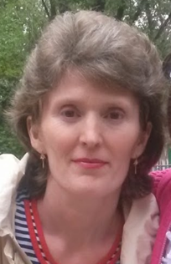
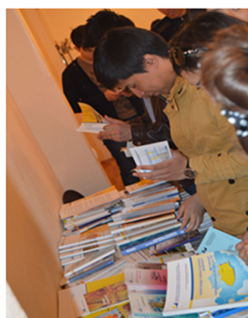
28 октября 2016 года в Департаменте статистики Карагандинской области в преддверии Дня Статистика был проведен День открытых дверей для студентов и преподавателей. Студенты гр. Ст-32 Карагандинского Банковского колледжа с преподавателем Фоминой Л.И. руководством Департамента были приглашены на это мероприятие. В рамках Дня открытых дверей участники познакомились с работой Департамента статистики Карагандинской области, со структурой Управлений. Специалист управления планирования работ и распространения статистической информации Бурмистров Н.В. рассказал студентам и преподавателям о доступности и возможности получения официальной статистической информации.
Руководителем службы управления персоналом Гусевой С.В. до студентов была доведена информация о процедуре поступления на государственную службу.
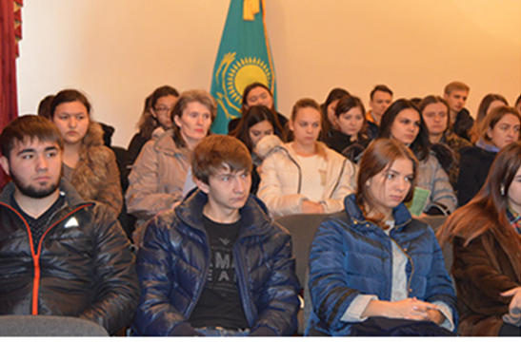
Участникам мероприятия были презентованы Интернет-ресурсы Комитета по статистике, наглядно продемонстрированы способы визуализации статистической информации в графическом, картографическом и табличном виде, а также возможность осуществлять различные виды анализа, используя инструменты информационно-аналитической системы «Талдау», для учебного процесса и научной работы.
Для приглашенных были подготовлены буклеты «О деятельности департамента» и «Статистика-пользователю», содержащие информацию об основных НПА, регламентирующих деятельность департамента, о выпускаемых статистических публикациях, информационных услугах и об ИАС «Талдау».
Кроме того, была организована выставка статистических сборников, журналов и бюллетеней.

Фомина Л.И.
Преподаватель кафедры
«Финансы и бухгалтерский учет»

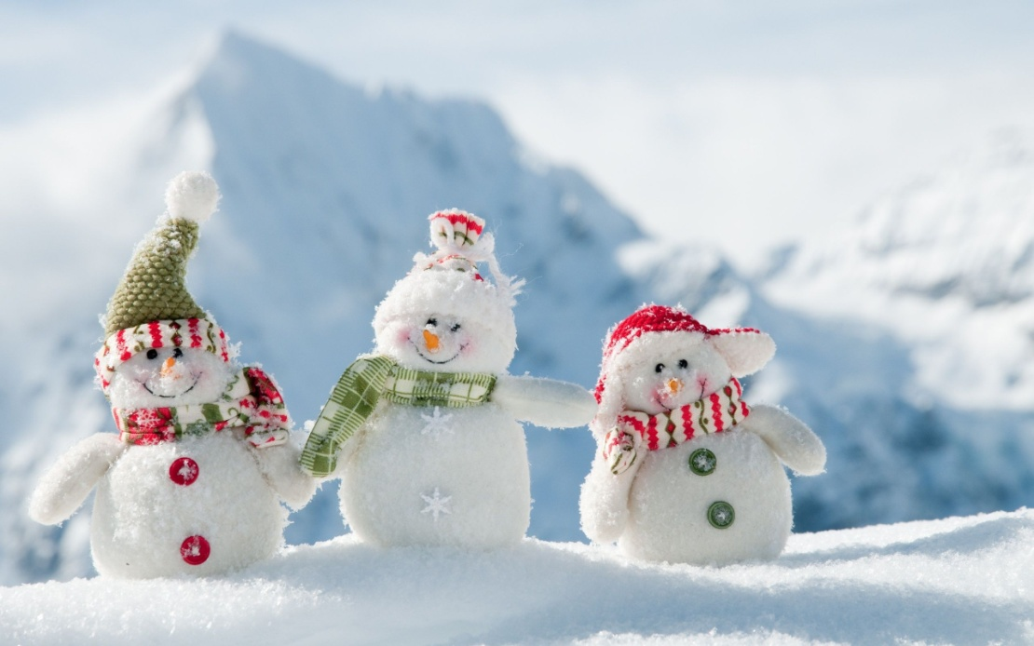

Ы.Алтынсариннің туғанына – 175 жыл

«Дала жұлдызы - Ыбырай Алтынсарин»
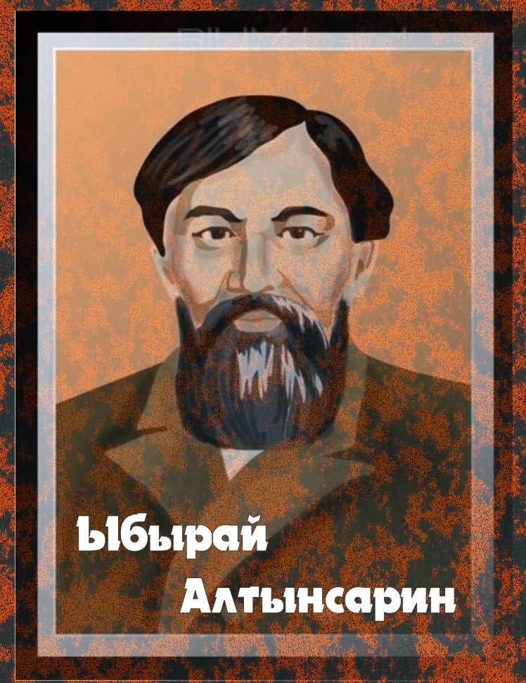
Қазақ даласында алғаш рет білім қоңырауын соққан ағартушы ыбырай Алтынсариннің биыл туғанына 175 жыл. Қазақтың аса көрнекті ағартушы-педагогы, жазушы, этнограф, фольклоршысы Қостанай облысының Қостанай ауданы, Арқарағай ауылында дүниеге келген. 1850 ж. Орынбор шекара комиссиясының қазақ балалары үшін ашқан мектебіне оқуға түседі. Мектепті бітірген соң, Орынбор шекара комиссиясында әскери старшина болып қызмет атқаратын үлкен әкесі Балғожа Жаңбыр шыүлының хатшысы болады (1857—1859). Орынбор облыстық басқармасында тілмаштық қызмет атқарады. 1860 жылы Орынбор бекінісінде (Торғай) қазақ балалары үшін мектеп ашу тапсырылады, әрі сол мектепке орыс тілінің мүғалімі болып белгілінеді. Ыбырайдың бүкіл өмірін арнаған ағартушылық-педагогтық қызметі осылай басталады.
Тікелей өзінің араласуымен халықтан жинаған қаржыға мектеп үйін және интернат салып, 1864 жылы 8 қаңтарда мектептің жаңа ғимаратын салтанатты түрде ашады. Ол жаңа дәуірдегі қазақ әдебиетінің қалыптасуына қомақты үлес қосқан. Ол қазақ жастарын ең алдымен оқу, өнер-білім, техниканы игеруге шақырады. Ақын жастарды оқуға, білім алуға үндесе, екінші жағынан, оқу, өнер, ғылым- білімге, оның жалпы халық үшін керектігіне еш мән бермейтін ескі көзқарасқа соққы береді. Өмірдегі сарқылмайтын мол байлық - білім екендігін айта келіп, білімге адамның қолы жету үшін, ерінбей оқу, қажымай еңбек ету керектігін түсіндіреді. Ыбырай оқу-ағарту жүмыстарына өз заманының ең озық әдістемелерін қолдана отырып, білімнің балаларға ана тілінде берілуіне айрықша мән береді. «Қазақ хрестоматиясы» атты оқулық, «қазақтарға орыс тілін үйретудің бастауыш қүралы» атты дидактикалық оқу қүралын жазды. Бүл кітаптарындағы оқушыны отан сүйгіштікке, еңбекке, кісілікке — тәрбиелейтін ғибратты шығармалары ешқашан да өзінің мән- мағынасын жоймақ емес. Тек қана оқу-ағарту жүмыстары емес, Ыбырай Алтынсарин сонымен бірге сол кездегі қоғамдық — саяси өмірге сергек араласып, ғылым-білімге, еңбек пен өнерге, дінге, этнографияға қатысты мақалалар жазды. Оның, әсіресе, көркем еңбектері қазақ әдебиетінің қалыптасуына айрықша ықпал етті. Қазақстан бойынша біршама жерлерде Ыбырай Алтынсариннің есімі берілген көшелерді, мектептерді жиі кездестіруге болады.
Бір дәлелі ретінде ұзаққа бармай өзім туып-өскен Қарағанды облысының Шет ауданы Ақсу-Аюлы кентінде ұлы педагог-ағартушының атындағы мектепті атамақпын.

«Мемлекеттік және шетел тілдері» кафедрасының оқытушысы Ә.Б.Серикова

Республикалық байқау
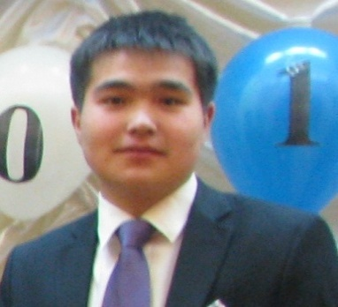
«Іс қағаздарын жүргізу және мұрағаттану» мамандығының 3 курс студенті ТОКОВ БАХЫТЖАН «Сүйемін туған тілді – анам тілін...» атты Республикалық интернет-байқауға қатысып, сертификат алды. Жетекшісі Турсынова Г.С.

Қазақ тілім
Қазақ тілім, ана тілім ардағым,
Мен өзіңмен алты Алашқа самғармын.
Мәңгі биік қалықтасын көгімде,
Қазақ тілім тұғырлы бол! Арманым!

Жүрегімнен орын алып мәңгілік,
Ұлықтадым, айдыныма ән қылып.
Рухы биік, қазағымның әрқашан,
Көкейінде жүре бергің жаңғырып.

Елім десе еміренер жүрегім,
Тілімнің мен амандығын тіледім.
Халқым үшін жаным пида әрқашан,
Қазақ үшін өмір сүріп келемін.

Қазақ болып біріккенде білектер,
Қазақ болып лүпілдесе жүректер,
Сонда ғана, рухы биік ел болып,
Орындалар асыл-арман тілектер!

3 курс студенті Токов Бахытжан

Облыстық байқау

СР-21 тобының студенті Бақытжан Назерке Бақтиярқызы 1999 жылы
26 қазанда Қарағанды облысында Жаңаарқа ауданы Атасу стансасында дүниеге келген.
2015 жылы Атасу стансасындағы № 135 негізгі мектепті бітіріп, 2015 жылы Ж.Қ.Букенов атындағы Қарағанды банк колледжіне «Әлеуметтік жұмыс» мамандығына оқуға түсті. Шығармашылықпен он екі жасынан айналысқан Назерке біраз жетістіктерге жетіп, жүлделі орындарды иеленіп келеді, өлеңдері газет, журнал беттерінде жарық көрген.
Ал колледжде де бірталай жетістіктерге қол жеткізді:
- Колледжде Тілдер мерекесі аясында өткен байқауда - 1орын;
- Президент күніне орай өткізілген Республикалық байқауда «Ел басына хат» арнайы сертификатын иеленді;
- Колледжде ЕХРО-2017 аясында өткен байқауда - Алғыс хатпен марапатталды;
- Колледжде Рәміздер күніне байланысты өткен байқауда - 1 орын;
- Қазақстан Республикасы Тәуелсіздігінің 25 жылдық мерейтойына және Әлихан Бөкейханның 150 жылдығына арналған «Бұқарекең жырлайды» атты дәстүрлі облыстық ақын-жазушылар сайысына белсене қатысып, Алғыс хатпен марапатталды. Жетекшісі: Турсынова Г. С.
- «Сүйемін туған тілді – анам тілін...» атты Республикалық интернет-байқауға қатысып, өз өлеңдерін жария етті.
Ұрпағы едік, ұлы елдің
Армысың алаш ұлы текті елім, Өзіңе айтар алғыс көп тілерім. Сәкен мен Бекболаттай асылы бар, Өнерлі өлке Жаңаарқа туған жерім.
Ән мен жырды ұғынып қанат қаққам, Ақ парақ пен қаламнан тағат тапқам. Мен бүгінде бөрінің ұрпағымын Жалған мен зұлымдықты жанап жатқан.
Көңілде жыр жүректе мұздан қатты, Шертілмей сыр кеудемде сыздап жатты, Ақын ғана ақиқат айқындаса Қоғамда сол ақиқат боздап жатты.
Жетімнің жасы түңерткен даламда мұң Тығырықтан шығарар дараларым. Елім деп Бұқар жырау шырылдаған, Қайдасың қайран Қайрат бабаларым.
Тектіліктен түп тамырын үзбеген Хақ жолында иман нұрын іздеген. Көк бөрілі ұлы елдің ұрпағы, Тал бесіктен тәрбиелі біз деген.
Қазағым-ай менің өкпе назым бар Ақын жүрек ақылына салыңдар. Шырқа шабыт бұл Алланың төккені, Бұл қоғамға біраз арыз жазыңдар.
Көңілі пәк мөлдір таза бұлақтай, Қарт әкесін сүйеген ел жылатпай. Қыздарына қырық үйден тыйым сап Жетім көрсе жебеген ед жылатпай.
Байлық бәрін шешетіндей өмірде, Тас бауырлар қаяу салар көңілге Сәбилер-ай кеткен асып жат жұртқа, Көз жұматын келмей жатып өмірге.
Қарттар үйін паналаған қарттарым, Ата-анасын керек қылмас жастарым. Қалта толы шенеулікке бас иіп, Жайнамазға тигізбейді бастарын.
Қазақ қызы қазақ жігіт жетпей ме Шетелдіктер саған артық етпейме Тербететін ақ бесікті сен едің. Ұлы елдің ұрпағы ұсақталып кетпей ме?!
Өзге тілдің сөзін сөйлеп тұрғандар,
Ана тілін өгейсітіп бұрмаңдар.
Аманаты Абай менен Хакімнің
Аманатқа қиянаттық қылмаңдар.

Біздер жастар бұл қоғамды құратын,
Еңселі елдің шаңырағын биік ұстап тұратын.
Бұл азаттық ақша менен келген жоқ
Жан болса екен бұл сөзімді ұғатын...

«Әлеуметтік жұмыс» мамандығының 2 курс студенті
Бақытжан Назерке

БАҚЫТЖАН НАЗЕРКЕ Қазақстан Республикасы Тәуелсіздігінің 25 жылдығына арналған облыстық шығармашылық жұмыстар байқауында өзіндік ой-пікірін, көзқарасын пайымдауда көркем тілмен, әсерлі әрі жүйелі баяндауымен ерекшеленгені үшін ІІ ДӘРЕЖЕЛІ ДИПЛАММЕН марапатталады. Жетекшісі: Булекбаева Г.К.

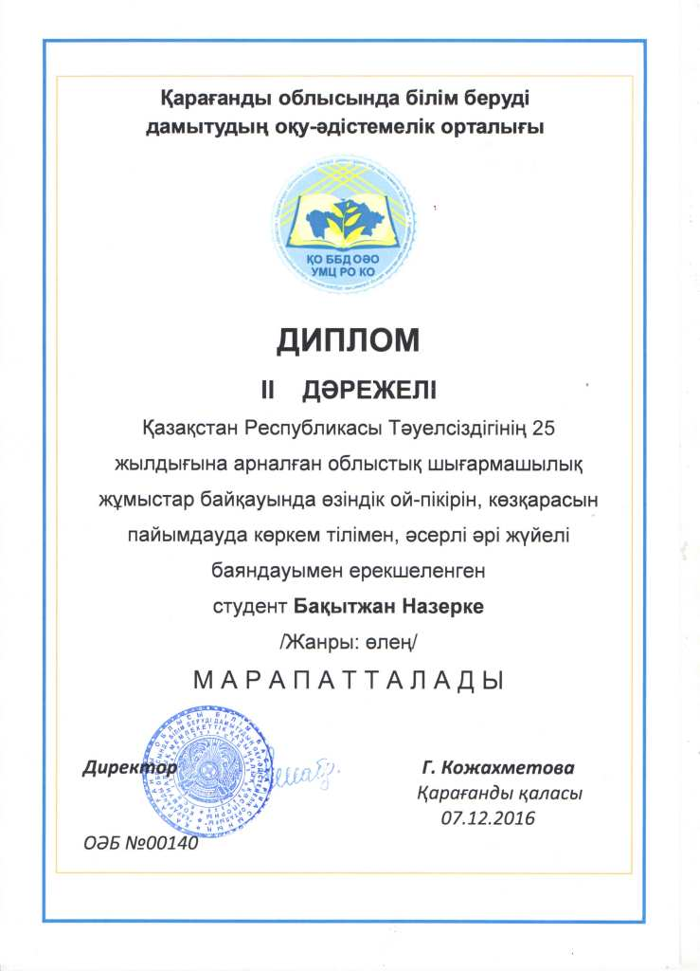
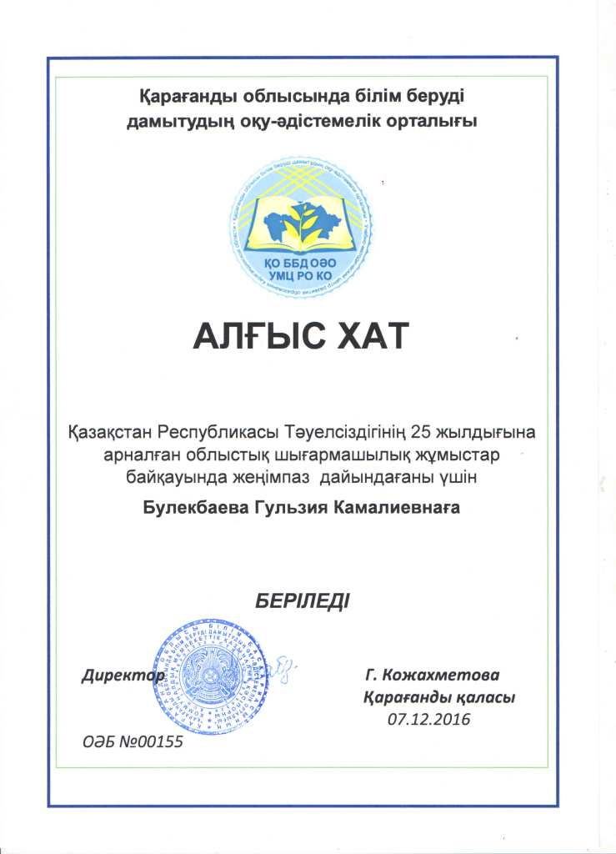
Тəуелсіздік!
Тəуелсіздік,тəуелсіздік бақ құсым
Тəуелсіздік,тəуелсіздік шаттығым
Тəуелсіздік шашқан нұрлы шуағын
Жылу берер бақыт сыйлар жыр əнім
Тəуелсіздік бізге оңай келмеді
Елді талай майдан оты кернеді
Арпалысқан намысты өр қазағым
Тəуелсіздік туын көкке сермеді
Тəуелсіздік ерлік күйін толғадым
Тəуелсіздік тəуелсіз ел болғаным
Тəуелсіздік биік болсын тұғырың
Орындалды ата-баба арманың
Мұз жастанып мойымаған жастарым
Жазаға да ұшырады -ау қасқағым
Өр мінезді ұлы елдің ұл-қызы
Қара бұлттан сейілтті ел аспаннын
Желтоқсанның қанды аралас мұздары
Сəл ойласам жан дүнием сыздады
Желтоқсанның желі елді тоңдырған
Желтоқсанда сезілердей ызғары
Жан алысып жан беріскен айбаттай
Жан туар ма кайсар казак Кайраттай
Өссе ұлы үлгі тұтып Ерболды
Өкінбес ел қызы болса Лəззаттай
Ұмытылмас ел есінен ерлігің
Сенің арқаң алды елім теңдігін
Шарықтап туым,əнұраным шырқалып
Дəріптейді Елтаңбам ел елдігін
25 жыл өтті сол бір азапқа
Айтулы күн туды сонда қазаққа
Тəуелсіздік тартқан күні тізгінін
Нұрлы күннің атты таңы ғажапқа
Тəуелсіздік Тəңірімнің ырысы
Тəуелсіздік ұлы күннің ұлысы
Тəуелсіздік тəй тəй басқан сəбидің
Сенімі мен еркін алар тынысы
Өсуде елім қанат жайып əлемге
Өз билігім өз қолымда бүгінде
Қазақ қазақ қалайынан оқысаң
Барма өзге қазақтай ел əлемде
Сарқытымын Сəкен менен Абайдың
Бұл тойыңа қалай бейжай қараймын
Есіме алсам откен күннің елесін
Тəуелсіздік тəуекел деп санаймын
Құтты болсын бостандығың мерекең
Шайқалмасын шаңырағың
Мықты болсын керегең
Еркін самғап еркін елдің қыраны
Арта берсін ырысың мен берекең!!!
«Әлеуметтік жұмыс» мамандығының 2 курс студенті
Бақытжан Назерке
АҚЫЛ-КЕҢЕС

Қазір қоғам да, қоғамдық көзқарастар да күннен – күнге өзгеру үстінде. Әрі бұқаралық ақпарат және қарым–қатынас құралдарының жұмысындағы барлық шектеулердің алынып, ақпарат тарату еркіндігіне кең жол ашылуы балалардың сана – сезімі мен рухына кері әсер етуде. Қазақ бола тұра қазақ тілін ұмытып, ата – бабамыздың салт – дәстүрі мен әдет – ғұрпынан ажырап қалған, шетелдік компьютерлік ойындар мен қатыгездікке құрылған фильмдердің еркіне кеткен жастарымызды қайтсек дұрыс жолға саламыз? Бүгінгі таңда бұл сұрақ ұлтымыздың болашағын ойлайтын санасы сергек барша қауымды толғандыруда.
Соңғы уақытта қоғам жеткіншек жастағы балалардың ауытқушылық мінез-құлқы ретіндегі қатыгездік, агрессиялық, жағымсыздық, асоциалды мінез-құлықтарын қарқынды түрде зерттеуді талап етіп отыр.Осындай ауытқушы мінез-құлықтың дамуына ықпал ететін факторларды зерттеу – психология ғылымының негізгі мәселелері.
Агрессия мәселесі күннен-күнге өзекті мәселеге айналып жатыр. Қоғамда жетістіктерге жету күресінің құралы ретінде агрессивтілік ашық және жасырын формада қолданылуы сирек емес. Мұндағы жасырын формаға компьютерлік ойындар жатады. Агрессивтілік жеткіншектердің жеке тұлғасында негізінен қоғамдағы орнына қанағаттанбаудан, үлкендердің оларды түсінбеуіне қарсылық көрсету түрінде қалыптасады, яғни агрессивті мінез-құлық көрсетуінен байқалады
Қазіргі кезде жеткіншектерге жаңа заманғы жеке өздерінің компьютерлері зиянды қауіп төндіріп отыр. Жеткіншектер әртүрлі көптеген компьютерлік ойындарға өзінің бос уақытының бәрін дерлік арнайды. Он бес жыл бойы фантазиядағы (ойындағы) және шынайы өмірдегі жауыздықтың арасында тығыз себеп-салдарлық байланысы бар ма деген пікір таластар жүруде. Алайда, психологияда компьютерлік ойындарға бейімділіктің, агрессивтіліктің жеке тұлғалық қасиет ретінде қалыптасуына ықпалы аз зерттелінген.
Бүгінгі күні білім беру саласын компьютерсіз елестету мүмкін емес. Балалар бұл күрделі техниканы жылдам және үздік меңгеруде. Меңгеру барысында мектеп оқушыларының логикалық ойлау қабілеті жылдамдап, өзіне тиісті қызметтерді жетік жоспарлайды және өмірге икемді келеді.
Компьютермен айналысу бала үшін пайдалы болғанымен, ұзақ уақыт экран алдында отыру жүйке жүйесіне күш түсіреді, ұйқысы бұзылады, психикалық реакциялар пайда болуы мүмкін, арқасы, мойын еттерінің ауыруы байқалады.
Ал, компьютер ойындары балалар үшін оқу тапсырмаларынан гөрі ауыр. Әр түрлі ойындар реакция жылдамдығын қажет етеді. Олар балаға түрлі оқиғаның ішінде жүргендей сезінуге мүмкіндік береді, көптеген балалар ойыннның виртуальды әлеміне кіріп, жарысу кезеңдерін бастан өткізіп, жеңуге ұмтылумен сағаттар бойы отыруға дайын. Компьютерлік ойындардағы көріністері және соның салдарынан пайда болатын агрессивті фантазиялар жеткіншектерге де, қоғамға да қауіп төндіріп тұр. Жеткіншектер виртуалдық әлемде рұқсат етілетін жауыздық қимыл, іс-әрекеттерді ойынның мақсатына жету үшін қолдануға әдеттеніп, шынайы өмірде де өз көргендерін іс жүзінде асыруға, бірте-бірте өз мәселелерін шешетін әмбебап құрал ретінде қолдануға болады деген ұстанымның қалыптасу мүмкіндігі бар.
Психологтар компьютерлік ойындар баланың психологиясын бұзады деп қатаң ескерту жасауда. Ойынға берілген бала мінез – құлқында өктемдік, аямаушылық, ойланбаушылық, белең алады екен.
Біздің балаларға компьютерленген қоғамда өмір сүруге тура келеді, сондықтан оларды комьютермен айналысуда сауатты болуды үйретумен бірге денсаулығына зиян келтірмейтін жағын да үйреткеніміз абзал.

Педагог-психолог
Кежембаева Г.Х.

АШЫҚ САБАҚ
«Мемлекеттік және шетел тілдері» кафедрасының оқытушысы Турсынова Гулфайруз Сейтжановна «Мемлекеттік тілде іс қағаздарын жүргізу» пәнінен «Есеп және аудит» мамандығының
У-21 тобында, «Мінездеме» тақырыбында ашық сабақ өткізді.
15.11.2016ж.

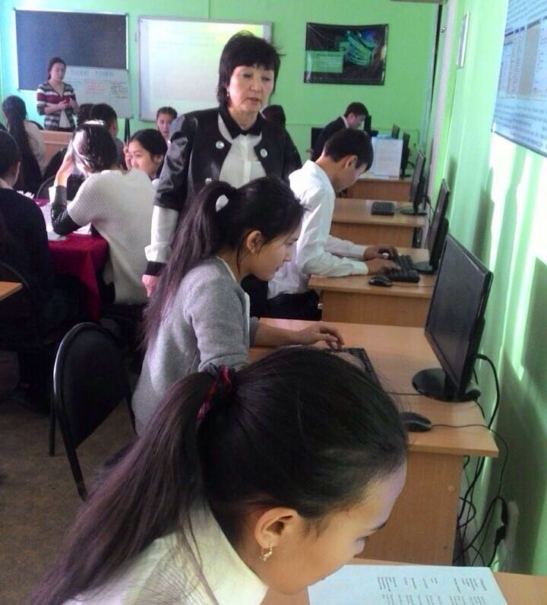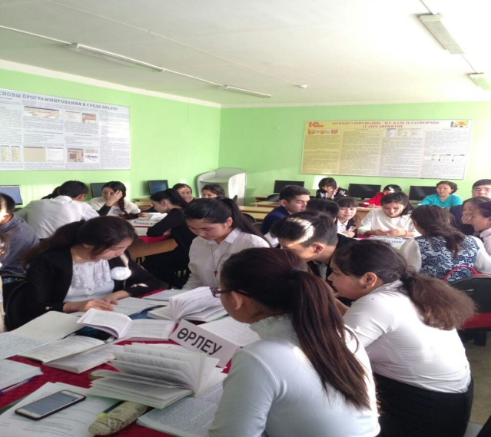

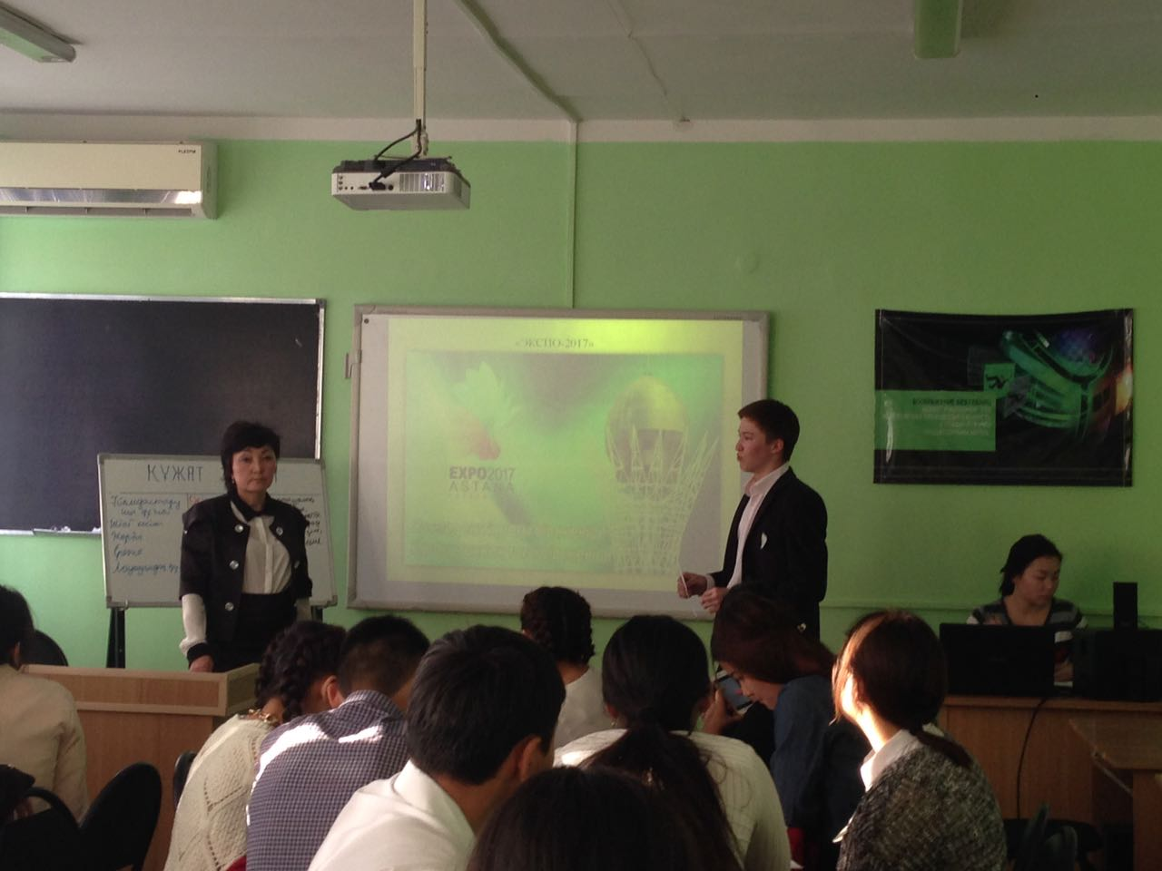
САЙЫС
«Мемлекеттік және шетел тілдері» кафедрасының оқытушысы Турсынова Гулфайруз Сейтжановна «Іс қағаздарын жүргізу және мұрағаттану» мамандығы студенттерінің арасында «Өз ісінің шебері» атты сайыс өткізді. 07.12.2016ж.

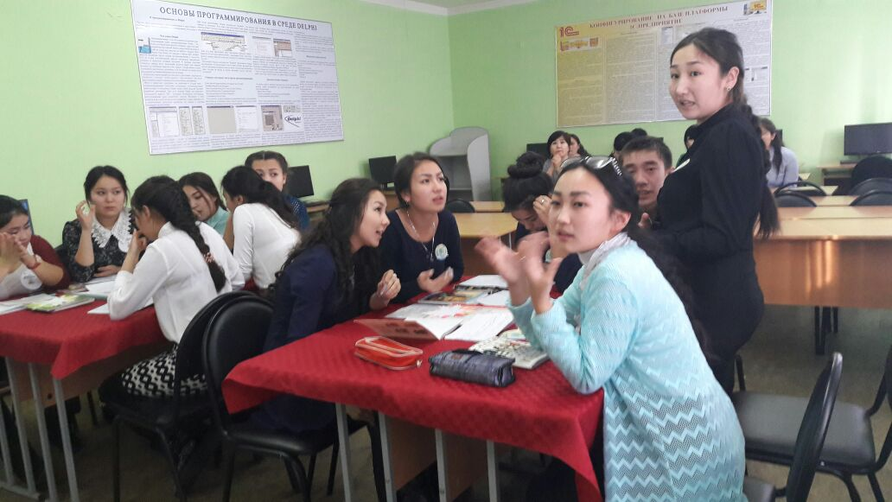
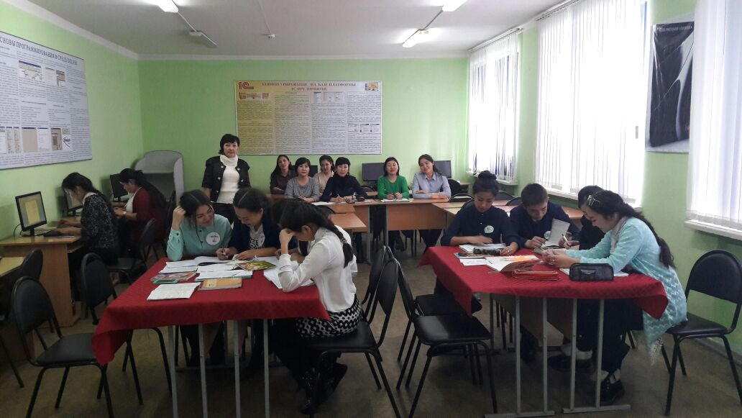
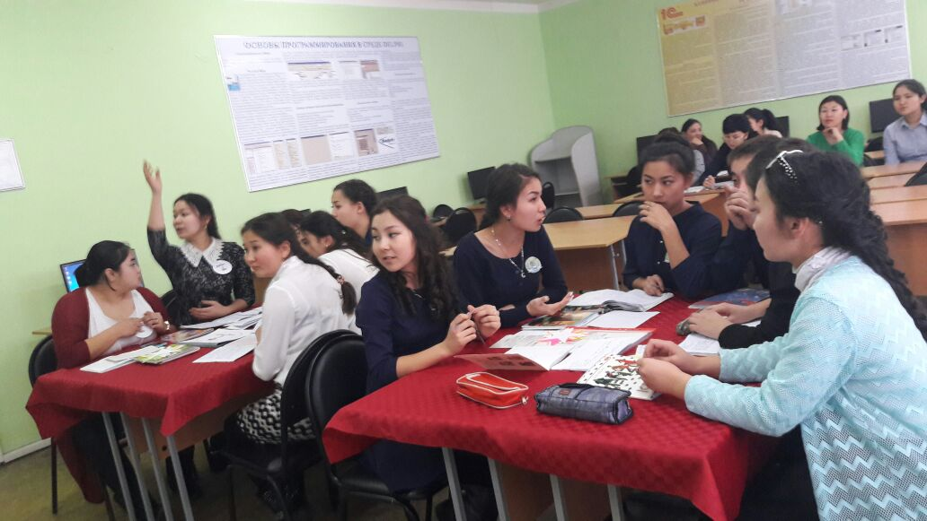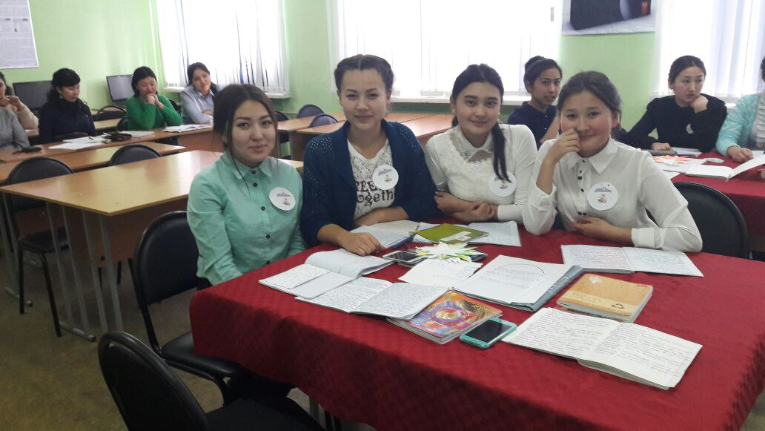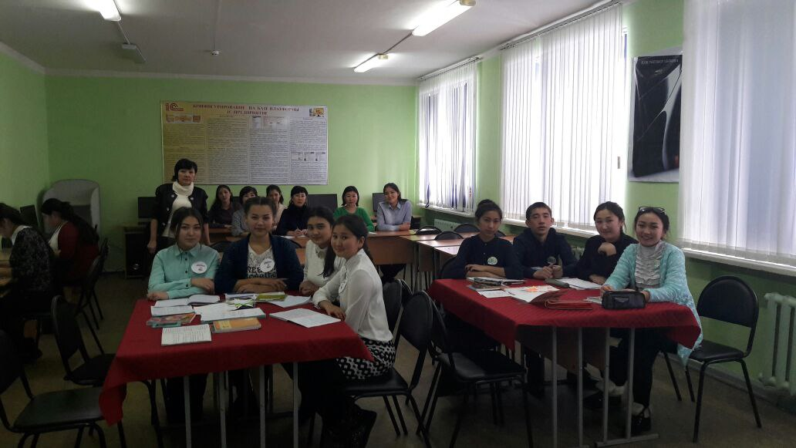

Ж.К. Букенов атындағы Қарағанды банк колледж көрермендері Сіздерді Қазақстан Республикасы тәуелсіздігінің 25 жылдық мерекесімен құттықтаймыз! Сіздерге денсаулық, бақыт, береке, бірлік тілейміз!
Қазақстан егемендігін ресми жариялап, дүние жүзілік қауымдастыққа өзін таныстырып, дербес мемлекет ретінде халықаралық аренаға шыға бастағанына міне 25 жыл толып отыр. Нағыз мақтан мерекелі, межелі күн халқымыздың қашан да ұлы мұраты мен аңсар арманы саналып келген Тәуелсіздік туы қолымызға оп-оңай тие салмағанын желтоқсанның осы бір күні әрқашан да жадымызда жаңғыртып тұратындай.
Тәуелсізбіз, іріміз іргеліміз,
Көгіміз-нұр, көңіл шат, гүл жеріміз.
Өжеттікпен 25 жыл қайсарлықпен,
Бостандықтың тұрманын түргелі біз.

Бір ата, бір ананың түлегіміз.
Бір болсын қайда жүрсек тілегіміз.
«Бірлік бар да, тірлік бар» деген бабаң.
«Бірлік» деп бірге соқсын жүрегіміз.
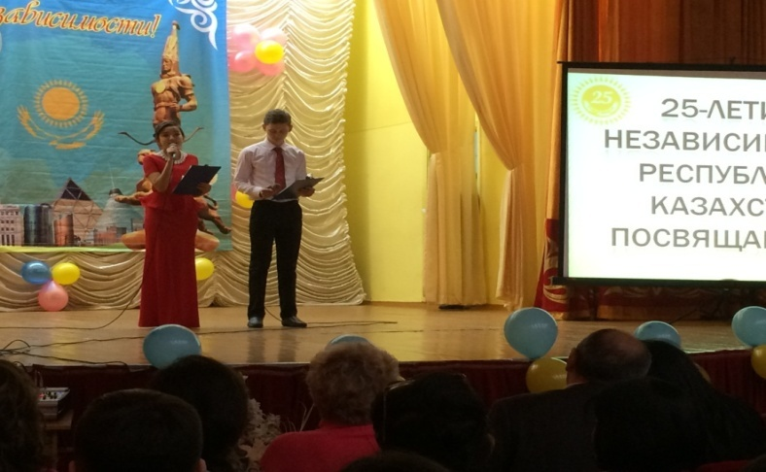
Қазақстан Республикасы Тәуелсіздігінің 25 жылдық мерекесіне байланысты Ж.Қ.Букенов атындағы Қарағанды банк колледжінде мерекелік іс- шара өткізілді.
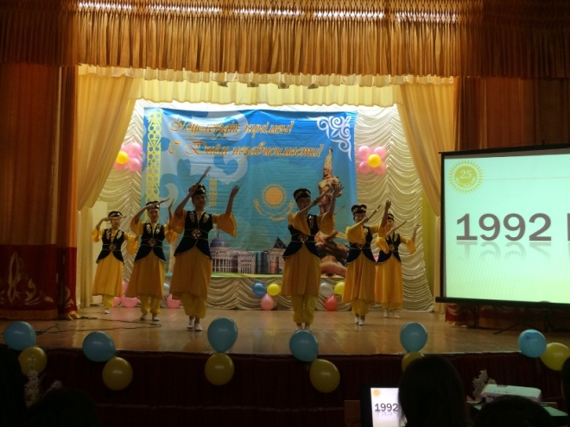

Мерекелік кешті колледж директоры Букенов Алтынтөре Жангельдинович және қонақ болып келген Қарағанды қаласының «Нұр Отан» партия филиалының бірінші орынбасары Бадина Юлия Викторовна құттықтау сөзімен ашты.
Бұл мерекелік іс-шараға өзіміздің колледж студенттері бар күш-қуаттарын, білімдерін, әртістік шеберліктерін қолданып, аянбай мерекелік іс- шараны өткізуге көмектерін көрсете білді.
У-23 және Ф-21топтары ерекше белсене ат салысты.
Қазақстан Республикасы Тәуелсіздігінің 25 жылдық мерекесіне байланысты өткізілген қойылымға қоғамдық жұмысқа белсене қатысып жүретін және сабақта үздік колледж студенттері белсене араласып қатысты.
Қазақстан Республикасы тәуелсіздігінің 25 жылдық мерекесіне байланысты өткізілген іс-шараға «Қаржы және бухгалтерлік есеп» кафедра оқытушысы Р.Т. Оралова және У-33, О-31 топ студенттері ат салысып көмек жасады.

«Қаржы және бухгалтерлік есеп» кафедра оқытушысы
Р.Т. Оралова

Қазақстан егемендігін ресми жариялап, дүние жүзілік қауымдастыққа өзін таныстырып, дербес мемлекет ретінде халықаралық аренаға шыға бастағанына
міне 25 жыл толып отыр. Нағыз мақтан мерекелі, межелі күн Халқымыздың қашан да ұлы мұраты мен аңсар арманы саналып келген Тәуелсіздік туы қолымызға оп-оңай тие салмағанын желтоқсанның осы бір күні әрқашанда жадымызда жаңғыртып тұратындай. Тәуелсіздігіміздің 25 жылдығы қарсаңына биылғы жылы жетекшілік ететін Ф-21, У-23 топ студенттерімен бірлесе отырып Тәуелсіздік – тұмарым, Мәңгілік ел -тұрағым! атты әдеби-музыкалық кеш өткіздім. Әдеби шараның мақсаты студенттерге қазақ елінің тарихи кезеңдерінен мағлұмат беру, олардың бойына адамгершілік, ізгілік, имандылық қасиеттерін сіңіру, батырлыққа, Отанға деген сүйіспеншілік, туған жерді, елді қорғай білетін патриот бола білуге тәрбиелеу. Желтоқсаншылардың патриоттық істерінен үлгі алуға, желтоқсаншыларды құрмет тұтуға шақыру. Тәуелсіздікке қалай қол жеткіздік, желтоқсаншылардың қандай үлесі бар екендігін таныту.
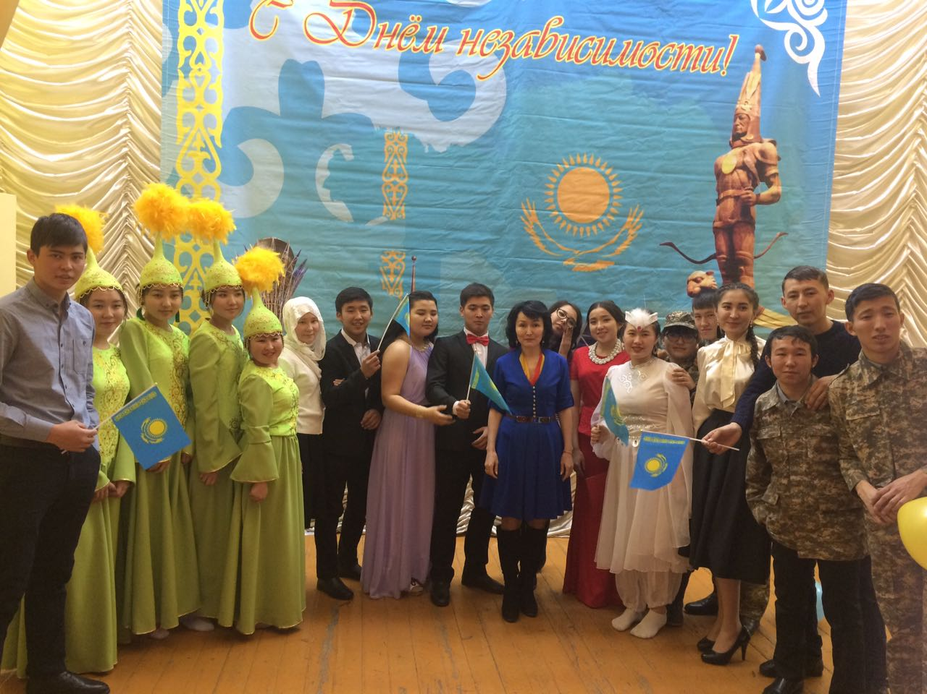
Жиырма бесжыл тәуелсіз елміз!
Бұл – көп асу,
Алыс-жақын мемлекеттермен жарасу,
Құдай өзі қоңсы қылған елдермен,
Барлық мемлекеттермен
Тең жағдайда санасу.
деп бастаған Ф-21,У-23 тобының студенттері өз өнерлерін алдыға шығып көрсете бастады. Тәуелсіздікке байланысты өлең-тақпақтар оқылды. Қайрат Рысқұлбековтей батыр тұлғаны еске алуына байланысты «Ерте солған гүл» атты тамаша көрініс көрсетілді. Биші қыздарымыз бен әнші ұлдарымыздың өнерлері көрермен жүрегінен орын алды.
Бір ата бір ананың түлегіміз
Бір болсын қайда жүрсек тілегіміз.
«Бірлік бар да, тірлік бар» деген бабаң
«Бірлік» деп бірге соқсын жүрегіміз.
деп, топ студенттері
Тәуелсіздік – тұмарым, Мәңгілік ел -тұрағым!
атты шағын әдеби – музыкалық кештерін аяқтады. Көптің көңілінен шыққан бұл шараға «ақ жол тілейміз», - деп оқытушылар шын алғыстарын білдіріп жатты.
«Мемлекеттік және шетел тілдері»
кафедрасының оқытушысы
Н.С. Байкенова.

В преддверии 25-летия Независимости Республики Казахстан 12 декабря 2016 года группа О-32 совместно с куратором Фоминой Л.И. провели открытый кураторский час тему «25 лет Единства и Созидания». Форма проведения кураторского часа: исторический экскурс. Присутствовали заведующая кафедрой «Финансы и бухгалтерский учет» Бименова А.А., заместитель директора по НМ и ВР Абдикалова Т.А., преподаватели кафедр. Всем присутствующим было предложено совершить своеобразную историческую экскурсию по знаменательным событиям, которые произошли в нашем государстве за 25 лет Независимости. Экскурсия проводилась по пятилеткам. Демонстрировались слайды со знаменательными событиями. Студенты принимали активное участие в подготовке и проведении кураторского часа. Кураторский час получил хорошие отзывы присутствующих.

Преподаватель кафедры

«Финансы и бухгалтерский учет»

Фомина Л.И.

Календарь знаменательных и памятных дат Казахстана
на 2017 год
январь
*5 января - 80 лет со дня рождения певца, народного артиста Казахстана, заслуженного деятеля культуры Узбекистана Нургали Нусупжанова (1937)
*16 января - 95 лет со дня выхода первого номера газеты «Ленинская смена» (ныне «Жас Алаш») (1922)
*17 января - 80 лет со дня рождения казахского писателя, литературоведа- критика Энгельса Габбасова (1937)
февраль
*21 февраля - 100 лет со дня рождения артистке театра и кино, народной артистке СССР и КазССР, профессору Хадише Букеевой (1917-2011)
март
*4 марта - 80 лет со дня основания Казахского общества слепых (КОС) (1937)
*6 марта - 80 лет со дня рождения оперной и эстрадной певицы, народной артистки Казахстана Зейнеп Койшыбаевой (1937-2002)
*8 марта - 80 лет со дня рождения казахского поэта Толегена Айбергенова (1937-1967)
*9 марта - 70 лет со дня рождения писателя Елубая Смагулова (1947)
*11 марта - 100 лет со дня рождения композитора, заслуженного деятеля искусств КазССР Бахытжана Байкадамова (1917-1977)
*23 марта - 90 лет со дня рождения литературоведа, критика, чл.-кор.АПН СССР, академика НАН РК, заслуженного деятеля науки Казахстана и Кыргызстана, доктора филологических наук, профессора Серика Смаиловича Кирабаева (1927)
апрель
*1 апреля - 100 лет со дня постановки в ауле Абая пьесы «Енлик-Кебек» М.Ауэзова (1917)
*1 апреля - 90 лет со дня рождения народного писателя Казахстана Ивана Павловича Щеголихина (1927-2010)
май
*1 мая - 70 лет со дня рождения писателя, литературного критика Сагата Ашимбаева (1947-1991)
*8 мая - 80 лет со дня рождения актера театра и кино, режиссера, народного артиста СССР и КазССР Асанали Ашимова (1937)
*9 мая - 90 лет со дня рождения акына-импровизатора, народного акына Казахстана Алимкула Жамбылова (1927)
июнь
*7 июня - 70 лет со дня рождения писателя, поэта Иран-Гайыпа (Оразбаев
Иранбек) (1947)
*13 июня - 70 лет со дня рождения поэта, драматурга, заслуженного деятеля Казахстана Нурлана Оразалина (Оразалиев) (1947)
*15 июня - 90 лет со дня рождения дирижера, народного артиста СССР и Каз ССР, профессора Шамгона Кажгалиева (1927-2015)
*20 июня - 70 лет со дня основания издательства «Мектеп» (ныне Рауан) (1947)
июль
*19 июля - 80 лет со дня основания Национальной государственной книжной палаты Республики Казахстан (1937)
*20 июля - 90 лет со дня рождения писателя, драматурга, журналиста Аманжола Шамкенова (1927-2004)
август
*10 августа - 100 лет со дня рождения государственного деятеля, Героя Социалистического труда Байкена Ашимова (1917-2010)
сентябрь
*2 сентября - 80 лет со дня рождения оперного певца, народного артиста Казахстана Мурата Мусабаева (1937-1993)
*16 сентября - 80 лет со дня рождения поэта Кайрата Жумагалиева (1937) 28 сентября - 120 лет со дня рождения ученого, писателя Казахстана Мухтара
Омархановича Ауэзова (1897-1961)
октябрь
*15 октября - 110 лет со дня рождения писателя, драматурга, народного писателя Казахстана Альжаппара Абишева (1907-2001)
ноябрь
*1 ноября - 100 лет со дня рождения певицы, Народной артистки Казахстана
Шабал Бейсековой (1917-1997)
*8 ноября - 80 лет со дня рождения оперной певицы, народной артистки Казахстана Бахыт Ашимовой (1937)
*11 ноября - 100 лет со дня рождения артистки театра, чтеца, народной артистки КазССР Гульжихан Галиевой (1917-1982)
декабрь
*2 декабря - 90 лет со дня рождения композитора, музыковеда, педагога, народной артистки СССР и КазССР, профессора Газизы Жубановой (1927-1993)
*4 декабря - 100 лет со дня рождения кобызистке, народной артистке
КазССР Гульнафис Баязитовой (1917-1987)
*12 декабря - 90 лет со дня рождения литературоведа, народного писателя Казахстана, академика НАН РК, доктора филологических наук, профессора Зейнуллы Кабдолова (1927-2006)
*23 декабря - 80 лет со дня рождения композитора Мынжасара Мангитаева (1937-2011)
* 29 декабря - 90 лет со дня рождения народного артиста Казахстана, домбриста Магауи Хамзина (1927-2000)

Экономикалық терминдер

№ | Қазақ тілі | Орыс тілі | Ағылщын тілі | Неміс тілі
 | ұйым | организация | organization | die Organisation
 | мекеме | учреждение | institution | die Anstalt
 | өндіріс | производство | production | production
 | кәсіпорын | предприятие | enterprise | das Unternehmen
 | өнеркәсіп | промышленность | industry | die Industrie
 | өнім | продукция | produce | die Produktion
 | тауар | товар | goods | die Ware, das Gut
 | бұйым | изделие | product | die Ware
 | табыс | доход | return, income | das Einkommen
 | кіріс | приход | receipts | die Einkϋnfte
 | шығыс | расход | expenses | der Verbrauch
 | шығын | затрата | –expenditure | der Aufwand
 | сұраныс | спрос | demand | die Nachfrage
 | ұсыныс | предложение | supply | das Angebot
 | нарық | рынок | market | der Markt
 | пайда | прибыль, польза | benefit | der Gewinn
 | сатушы | продавец | seller | der Verkäufer
 | сатып алушы | покупатель | buyer, | der Käufer
 | тұтынушы | потребитель | consumer | der Verbraucher, der Konsument
 | кәсіпкер | предприниматель | businessman | der Unternehmer

У абитуриента на вступительном экзамене спрашивают:
- Вы с Пушкиным знакомы?
- Нет.
- С Некрасовым, Чеховым, Толстым?
- Тоже нет.
- А с Лермонтовым, Горьким?
- Нет.
- Свободны! Возле аудитории его абитура спрашивает:
- Ну, как, приняли?
- Нет, здесь только по блату. А я, оказывается, ни с кем не знаком...

На экзамене профессор спрашивает студента:
- Скажите, почему я вас не видел ни на одной лекции?
- Да я все время за колонной сидел.
- Никогда бы не подумал, что за одной колонной могут сидеть столько человек!

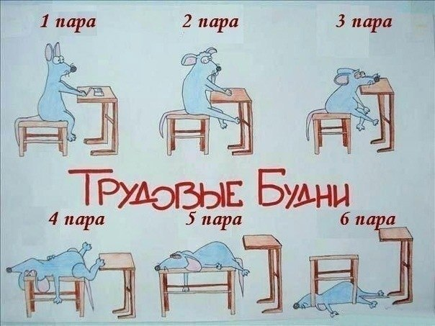

- Урок биологии:
- Вовочка! Как называются существа, которые могут жить и в воде и на суше?
- Матросы!
………
- Бір студент қыз өзіне қырындап жүрген жігітті қатырмақ болып:
- Бүгін кешке біздің үйге кел, ешкім болмайды, - депті. Кешке жігіт келсе, шынында да ешкім жоқ екен. Тіпті қыздың өзі де...
………
Первокурсник Вовочка (обиженно):
- Мама, а почему меня в колледже все головастиком называют?
- Не слушай их, лучше сбегай за картошкой. Да ведро-то не бери! В твою панамку три ведра влезет!...
………
Екі студент бір – бірімен дауласып отырып.
- Кім болған жақсы. Таз бас па?Әлде, ақымақ болған ба?
- Ақмақ болған.
- Неге?
- Себебі, онша біліне бермейді.
………
Приходит студентка к доктору и говорит:
- Доктор, по-моему, мой однокурсник-наркоман.
- Почему вы так решили?
- Он в последнее время совсем не ходит в колледж. И все время носит свитер с длинными рукавами.
- Понятно. Вот направление в психушку.
- Моему однокурснику?
- Нет, вам!
- ???
………
- Сейчас зимние каникулы!!!
………
Кинотеатрда екі студент қыз күбір – күбір сөйлесіп отырса керек. Арт жақта отырған бір студент жас жігіт шыдамы таусылып:
- Маған ештеңе естіттірмедіңіздер ғой! – деп ренжиді. Сөйтсе, студент қыздар:
- Жас жігіт, біздің әңгімеміз өте құпия, оны сенің естуің шарт емес, - депті.
.........
Разговаривают две студентки:
- Говорят, ты отдыхала на юге. Ну как?
- Отвратительно. Все время шел дождь.
- Тем не менее ты загорела.
- Это не загар. Это ржавчина!
.........
Бір ауылдан келген студент бала паркте отырып, бірінен соң бірін кәмпит жеп отыр. Алтыншы кәмпиттен соң қарсыда отырған еркек:
- Балам, осынша көп кәмпит жеу денсаулыққа зиян. Тістеріңді бүлдіресің, семіріп кетесің, ..
- Ал менің аташкам 106 жылға дейін жасаған.
- Сонда ол күнде алты кәмпит жеген бе?
- Жоқ, ол өзіне қатысы жоқ нәрсеге мұрнын тықпаған.
.........
- Идут две студентки. Одна говорит своей подружке:
- Я купила тебе в подарок книгу. По-моему, это учебник танцев, он называется «Оливер Твист»…
………
- Это просто безобразие! - говорит студент, квартирант своей хозяйке.
- Я живу в вашем доме уже полгода, а вы только сегодня сказали, что здесь нет ванны!
………
Едет мужчина и вместе с ним студенты в автобусе и ворчит:
- Что за молодежь пошла! Наглые, невоспитанные, место уступить не могут!
Его спрашивает один из студентов:
- Что вы возмущаетесь? Вы же сидите…
- А жена-то стоит!
………
Өмір-бұл қозғалыс. Әсіресе студенттердің өмірі.
………
«Новинка!»-говорит студентка своим друзям. Суперкрем для лица! Он не только сделает вашу кожу нежной и гладкой, но и вызовет глубокие морщины зависит у ваших подруг!
.........
Папа спрашивает за обедом своего сына студента:
- Сынок, ты мыл руки?
- Да, пап, еще вчера!
********
Гуляют студент с девушкой по городу. Проходят мимо шикарного ресторана.
-Ой… как вкусно пахнет…,-говорит девушка студенту.
-Тебе понравилось? Хочешь ещё раз пройдём?
*********
Студента спрашивают:
-Что лучше – Новый Год или женщины?
-Конечно Новый Год!!!
-А почему?
-Чаще бывает…
******
Приехал в дальний аул доктор наук читать лекцию по кибернетике. После 2 часов лекции он обратился к Аксакалам – понятна ли им лекция и есть ли у них вопросы. Встал самый старый Аксакал и говорит, что про кибернетика-мибирнетика им всё понятно. Но есть другой вопрос.
-Ты, - говорит, - уважаемый, знаешь конфеты подушечка?
Лектор:
-Знаю!
-Так вот скажи, как туда внутрь варенье попадает?
*******

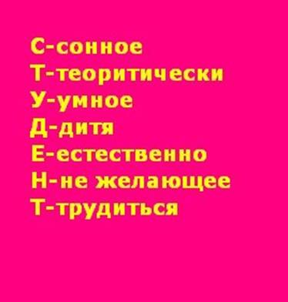

Қаржыгер  №1 (19) 2017 жыл  Мекен жайы:  100026,  Қарағанды қаласы,  Мұқанов көшесі 3.  Тел: 8 (7212) 77-01-73, | e-mail: kfi@nursat.kz  Редакция алқасы:  К.Т. Қасенова  Г.К. Булекбаева  Г.С. Тұрсынова  Ә.Б. Серикова | Бас редактор:  А.Ж.Букенов  Техникалық редактор  Кадыров Тимур

